070497

Chez nous j’avians in coq
Tr : Angibaud Georges
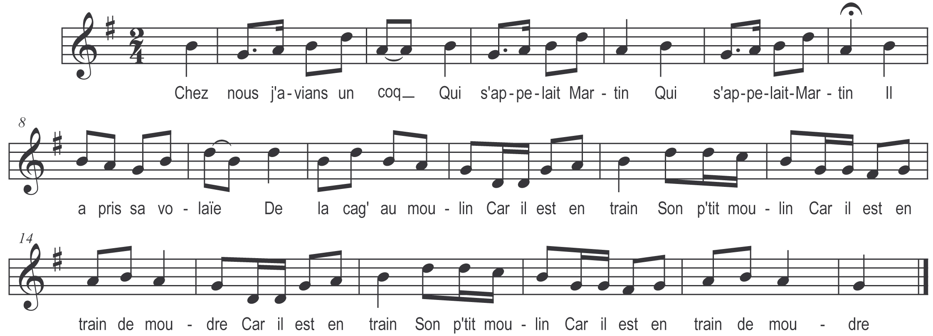

Chez nous j’avians un coq
Qui s’appelait Martin (bis)
Il a pris sa volaïe
De la cage au moulin

Car il est entrain
Son p’tit moulin
Car il est entrain
De moudre

Il a pris sa volaïe
De la cage au moulin (bis)
Pis a fait son appouaïe
Dessus la pocheaie d’grain

Refrain

Et volaïe dans la mette
Pis bousé dans l’levain

V’la qu’arriv’ ma boun’ femme
Le coutéa à la main

Alle a copaïe la tête
A notre coq Martin

Alle en fit ine sauce
Invitit ses voisins

Jusqu’à mossiu l’tchiuraïe
Y vint tremper son pain

La sauce était si bounne
Qu’il mordit daus son pain
Le mangit jusqu’au coude
Encor ne sentit rin

Ah ! qu’en diront les feuilles
A la grand mess’ demain

